Arbejdsark: Mit landskab – plus og minus
I skal arbejde med at fremlægge jeres mening og argumenter for, hvorfor I mener, som I gør. Holder jeres mening når andre spørger ind til det?
Minusser og plusser kan være genstande fra landskabets natur eller kultur.
Skriv jeres udsagn på små stykker karton/papir.
Sæt jer sammen i gruppen, og læg en målestok ud i midten. Det kan være en snor, en kridtstreg eller andet.

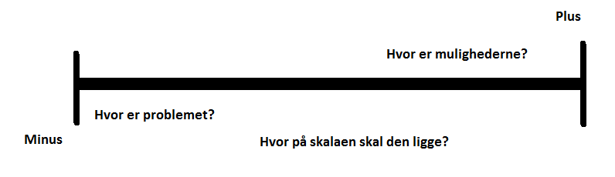

1. Den første elev placerer et kort (et minus eller et plus) et sted på målestokken og forklarer placeringen.
2. De andre i gruppen kan stille opklarende spørgsmål, men skal ikke diskutere meningen i oplægget.
3. Derefter må den næste i gruppen sige, hvad han/hun mener om kortets placering og evt. rykke det derhen på målestokken, hvor han/hun mener, det skal være.
4. På den måde kan et kort flytte plads, hvis nogle i gruppen opfatter det anderledes.
5. Sådan går man hele vejen rundt og alle gruppemedlemmer forholder sig til placeringen i minusset/plusset.
6. Til sidst får den, som først har lagt kortet, ordet igen og kan rykke det derhen, hvor han/hun nu mener det skal være. Måske er hun/hun blevet klogere af at høre de andres indlæg i runden.
7. Derefter går man videre til næste gruppemedlem og næste plus- eller minus-kort og forsætter, til man er løbet tør for kort.

